测试平台技术要求

- 步距角5°；
- 步距角精度0.2°；
- 径向承重10Kg;
- 升降范围10cm~45cm;
- 控制接口：驱动方式、编码方式、通讯控制及协议，供电、功率等在具体设计中协商；
- 通过机械升降和高度锁定功能；

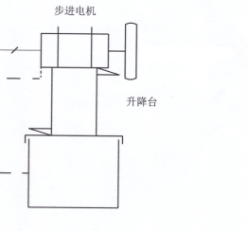
6、步进电机连接安装面板：用于安装负载，应具备结构坚固，便于拆卸替换等特性；
7、步进电机：具备程控步进横滚旋转功能，通过软件控制步进横滚旋转

